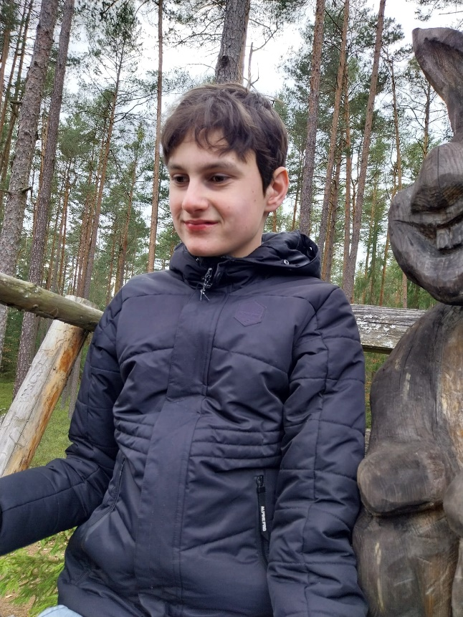





**Uděláte si čas ve čtvrtek 23. 5. 2024**

**a přijdete do Divadla J. K. Tyla?**

Od 19 h si můžete poslechnout žáky a absolventy

ZUŠ Třeboň.

A co se chystá?

Jako každý rok v rámci MHF Třeboňská nocturna Pódium mladých.

Jste srdečně zváni! Podpoříte dobrou věc!

Pomůžeme společně splnit přání Tomíka Slance

ze Suchdola nad Lužnicí?

Vstupné dobrovolné!

  
v



